**朝阳区线上课堂 高一年级物理**

**第2课时 《运动的描述》难点突破 课下作业**

**参考答案**

1．C

【解析】

位移是从初位置到末位置的有向线段，为356km；路程为轨迹的实际长度，为480km，故A错误；看山恰似走来迎是以船为参考系的，B错误；该海监船在海上航行时，确定位置时其大小可以忽略不计，故可以将该海监船看成质点，故C正确；平均速度等于位移与时间的比值，故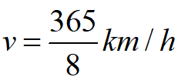，D错误。

2．B

【解析】加速度、速度、位移和力都既有大小又有方向，所以为矢量，A正确；平均速率等于路程与所用时间的比值，而平均速度为位移与所用时间的比值，所以平均速率不是平均速度的大小，B错误；时间、速率、路程和质量都只有大小，没有方向，所以为标量，C正确；当做单向直线运动时，位移的大小等于路程，而做曲线运动时，位移大小小于路程，D正确．

3．D

【解析】

【详解】

由国旗的飘扬方向可以知道风向左吹,甲图火焰向左飘,那么甲物体可以静止;也可以向左运动,但是向左运动的速度小于风速,还可以向右运动。  
乙图火焰向右飘,则乙物体只能向左运动,且向左运动的速度大于风的速度.故D对；ABC错；

故选D

【点睛】

参考系,是指研究物体运动时所选定的参照物体或彼此不作相对运动的物体系;参考系的选取是任意的,如何选择参照系,必须从具体情况来考虑,一般情况下我们以地面或地面上的物体作为参考系.

4．D

【解析】

【详解】

初速度为正，若加速度方向与初速度方向相同，加速度为：,则末的速度为：

，

若加速度方向与初速度方向相反，加速度为：,则末的速度为：

，

故ABC错误，D正确；故选D。

5．B

【解析】

【详解】

AD．由于汽车的加速度方向与速度方向一致，汽车的速度在增大，故汽车的位移也在增大，故AD错误；

BC．汽车的加速度方向与速度方向一致，汽车的速度不断增大，当加速度减小到零时，汽车做匀速直线运动，速度达到最大，故B正确，C错误；

故选B。

6．B

【解析】

【详解】

AB．根据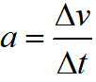可知0~100km/h加速过程的加速度大小约为：

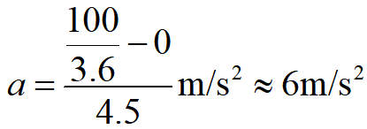

故A错误，B正确；

C．根据可得100km/h~0制动过程的加速度大小约为：

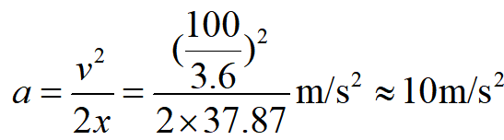

故C错误；

D．根据可知制动过程的制动时间约为：

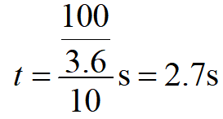

故D错误；故选B。

7．B

【解析】

【详解】

A．位移时间图象的“斜率”等于速度，则汽车在10-20s内的速度为零，处于静止状态，A错误；

B．根据图象的“斜率”等于速度，知20-40s内和0-10s内汽车的运动方向相反，所以*t*=30s时汽车在返回出发点的途中，B正确；

C．*t*=40s时汽车返回出发点，10s末离出发点最远，C错误；

D．汽车前10s内和前20s内位移相同，都是30m，则汽车前10s内的平均速度大于前20s内的平均速度，D错误。

故选B。

8．D

【解析】

【详解】

当气门芯由轮子的正上方第一次运动到轮子正下方时轮子向前运动半个周长，气门芯在水平方向上移动的距离为，在竖直方向上移动的距离为2*R*，由勾股定理可知，气门芯位移的大小为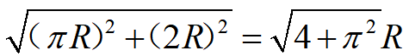，故D正确，ABC错误。故选D。

9．C

【解析】

【详解】

A.第二次超声波反射的位置离参考点的距离*x*2>*x*1，由*x*—*t*图线可知超声波信号从发出到接受所用的时间边长，说明汽车离测速仪越来越远，故A错误；

B.由图可知第一次超声波碰到车反射时的时刻为*t*1，位置为*x*1，第二次超声波碰到车反射时的时刻为*t*2，位置为*x*2，故应是两个超声波信号反射的时间内，汽车通过的位移为*x*2-*x*1；从图线上可以看出测速仪发出两个超声波信号的时间间隔与两个超声波信号反射的时间间隔不相同，故B错误；

C.*t*1和*t*2分别为两个超声波信号碰到汽车反射时的时刻，汽车在*t*1~*t*2时间内通过的位移为*x*2-*x*1，时间为*t*2-*t*1，则汽车在*t*1~*t*2时间内的平均速度为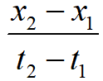；故C正确；

D.汽车运动*x*2的位移时间不是*t*2，据图象可知超声波的速度应为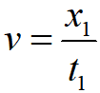；故D错误。

故选C。

10．B

【解析】

【详解】

为了做成“打点计时器”应让两点间的时间间隔相等，即使打点节奏保持均匀不变，但没有必要使时间为0.02s；同时拉动纸带的速度不会影响打点周期；

A. 让同伴匀速拉动纸带与分析不符，故A错误；

B. 使打点节奏保持均匀不变与分析相符，故B正确；

C. 使打点时间间隔接近于0.02 s与分析不符，故C错误；

D. 使打点节奏随同伴拉动纸带速度的增大而加快与分析不符，故D错误。